**HTTP实验报告**

学号：16020031075

姓名：王刚

学科：计算机网络

任课教师：唐瑞春

**基本HTTP 的GET/response 交互**

1. 问：

你的浏览器所运行的是http 协议的1.0 版本还是1.1？服务器用的是什么版本的http 协议。  
 答：  
 由

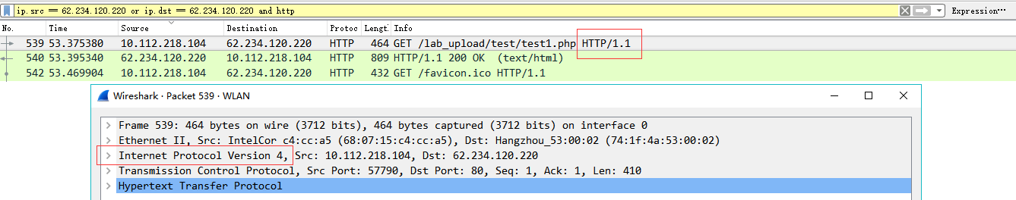

知：HTTP协议的版本是1.1；服务器用的是Version 4版本的HTTP协议。  
2. 问：  
 你的浏览器可以支持多少种语言？  
 答：  
 由：

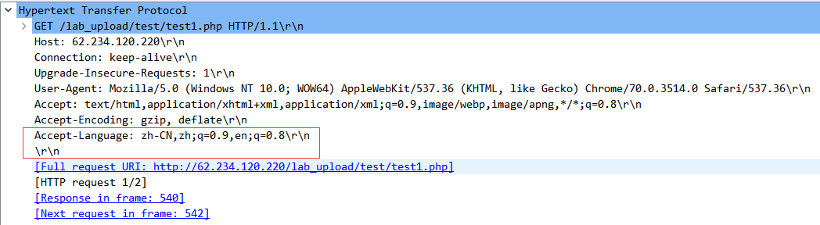  
 知支持的语言有：zh-CN,zh;q=0.9,en;q=0.8\r\n\r\n.  
3. 问：  
 你自己的IP 地址是多少？服务器呢？  
 答：

由



知，我的IP地址是10.112.218.104，服务器的IP地址是62.234.120.220.  
4. 问：  
 从服务器传回浏览的状态代码是什么？

答：

由



知，从服务器传回浏览地状态码是200 OK.

1. 问：

你所看到的html文件在服务器上最后的修改时间是什么？

答：

由

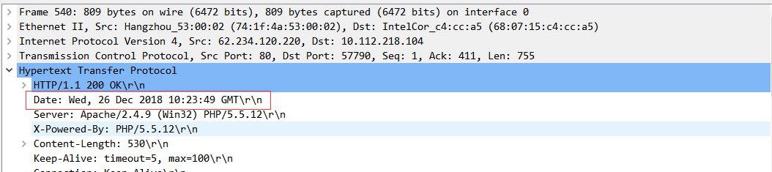

知，最后的修改时间是：Wed, 26 Dec 2018 10:23:49 GMT.

1. 问：

传回浏览器的内容大小是多少bytes？  
 答：  
 由

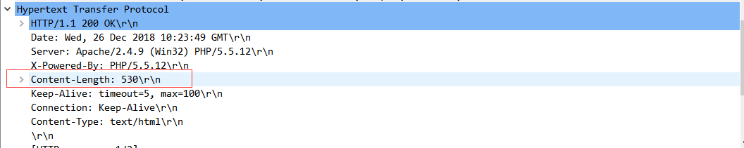

知，530 bytes.

**有条件的HTTP 的GET/response 交互**

1. 问：

在 packet-content窗口中观察第一个从浏览器向服务器发出的 http GET请求的数据包，是否看到一行显示“IF-MODIFIED-SINCE”？

答：

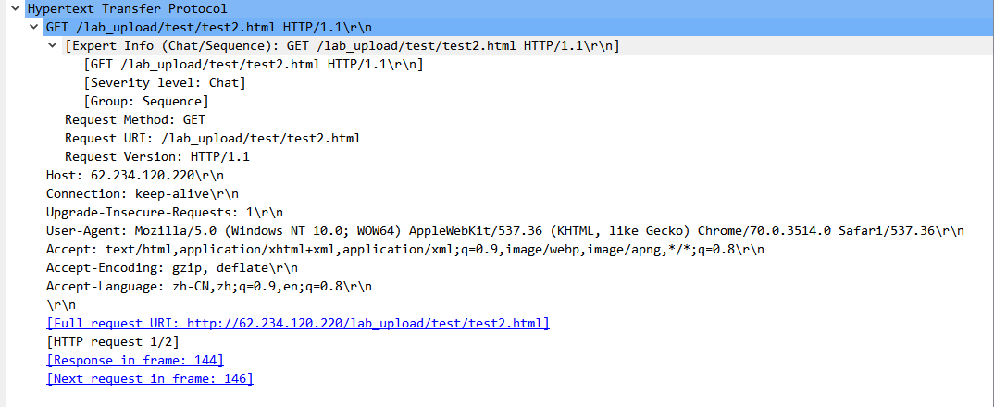

没有。

1. 问：

观察从服务器传回的response 数据包，服务器是否很清楚的传回了该html 文件的内容？你如何知道的？

答：

由



知，服务器很清楚的传回了HTML文件的内容，根据上图可知：HTTP/1.1 200 OK (text/html).

1. 问：

观察第二个从浏览器向服务器发出的http GET 请求的数据包，是否看到一行显IF-MODIFIED-SINCE？如果有，在“IF-MODIFIED-SINCE”报头后显示的是什么？  
 答：

由

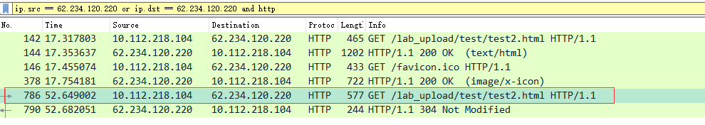

知第二个GET请求数据包是No.146，但根据题目可知，我们需要的GET请求数据包应该是上图红框中的，那么打开其：

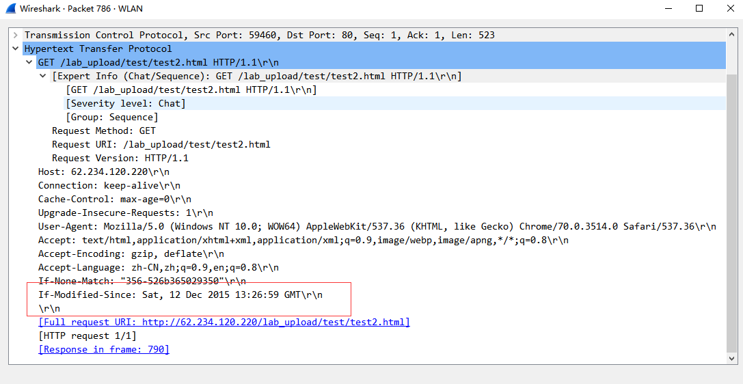

发现了IF-MODIFIED-SINCE[如上图所示]。

那么IF-MODIFIED-SINCE后显示的是：Sat, 12 Dec 2015 13:26:59 GMT.  
4. 问：

从服务器传回的对第二个http GET 的response 的状态代码是什么？服务器是否很清楚的传回了该html 文件的内容？你如何知道的？  
 答：

由



知：状态码是 304 Not Modified.   
 这表示缓存器可以使用该对象。第二次没有返回文件的内容，因为他只是作为对该条件GET的响应，WEB服务器只发送一个响应报文,不包含请求的对象。

**获取较长的HTML文件**

1. 问：

浏览器向服务发送了多少个请求的数据包 ？

答：

由：



知，我的浏览器发送了一个GET请求数据包。

1. 问：

该http response 数据包需要多少个含有数据的TCP 段来传送？  
 答：

由

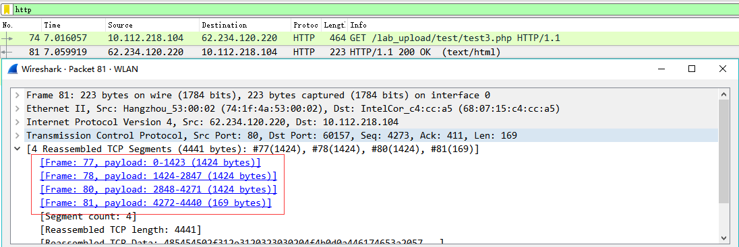

知：4个。

1. 问：

与http GET 对应的response 数据包的状态代码是什么？

答：

由

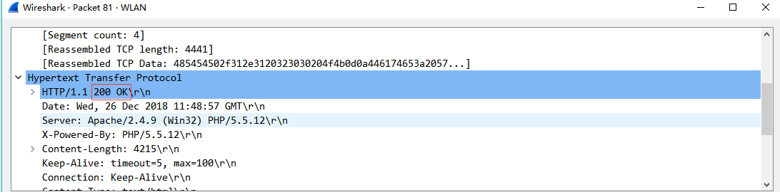

知：状态码是200 OK.

**获取有嵌入对象的HTML文件**

1. 问：

浏览器向服务器发送了多少个http GET 请求的数据包？这些数据包发送的目的网址是什么？

答：

由

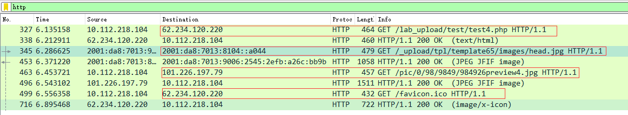

知，浏览器向服务器发送了4个GET请求包。目的网址如下图：

|  |  |
| --- | --- |
| No | Destination |
| 372 | 62.234.120.220 |
| 345 | 2001:da8:7013:8104::a044 |
| 463 | 101.226.197.79 |
| 499 | 62.234.120.220 |

1. 问：

浏览器是从两个服务器上连续下载这两个图片还是并行下载的？请做相应解释。

答：

由

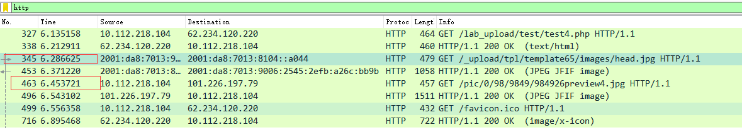

知，获取两张图片的时间不同，显然是连续下载的，即有先后次序的下载。

16020031075王刚 2018.12.26晚20:22